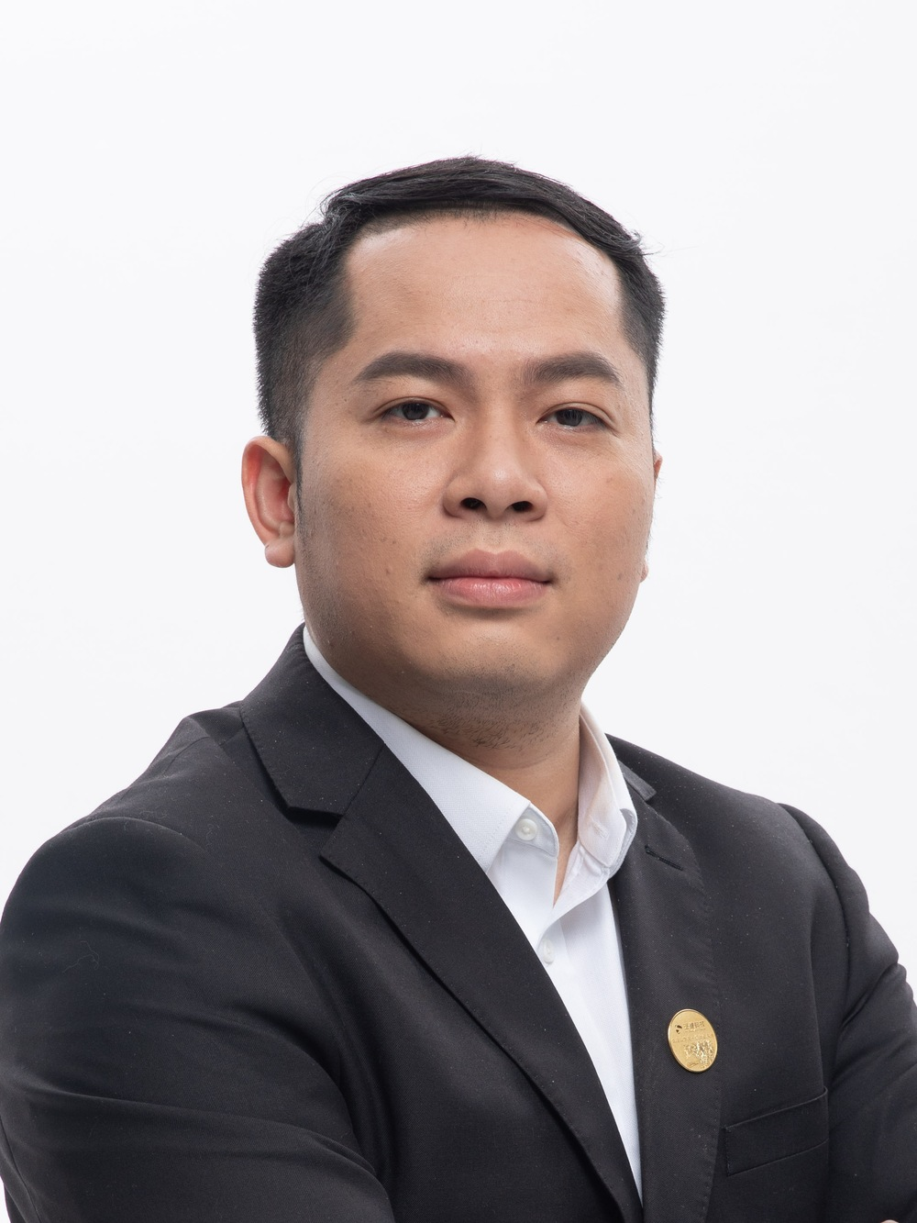 | 周其宝 PERSONAL RESUME  产业互联网建设运营操盘手 · AI + 产业落地实践者  微信名：元素周期表 邮箱：327845797@qq.com  现所在地：广西南宁 政治面貌：中共党员 最高学历：本科  开始工作时间：2012 毕业时间：2012.06 工作年限：14 年

 个人优势
▸ 14 年 IT 从业：7 年研发团队管理 + 5 年产业互联网平台运营，横跨电信、糖业、林业三大行业。
▸ 从 0 到 1 操盘产业互联网平台：平台设计、运营模式设计、盈利模式突破、交易品类拓展与生态资源整合。
▸ 现负责林业云平台运营：广西林业数字化转型战略核心平台，平台累计交易额突破 290 亿元。
▸ 技术与商务兼备：能评架构、能写可研报告、能做商务谈判、能上台宣讲；主导项目获省级媒体专题报道。
 工作经历
2024.05 — 至今 广西广林数字科技有限公司
林业云工作专班办公室主任
▸ 负责林业云平台整体运营（广西林业数字化转型战略核心平台，由广西林业集团发起建设、广林数科公司具体运营）。
▸ 平台累计交易额突破 290 亿元，注册企业 1,701 家，累计成交标的 3,822 笔；2026 年度成交 27.42 亿元 / 611 笔。
▸ 运营覆盖供应链智慧协同、工业数字服务、林业数据信息、林智运物流、广林 AI 助手五大板块；交易品类含活立木、人造板类、原木类、工业产品。
▸ 参与平台取得 2026 年度广西工业互联网平台资质；公司入选广西「人工智能 + 制造」资源池。
▸ 2025 年度广西林业集团先进个人；2026 年率团队获中国—东盟林业人工智能创新应用大赛（国家级）二等奖。
2022.11 — 2024.03 广西东信数字林业科技有限公司
运营部高级商务经理
▸ 负责林联网产业互联网平台产品设计与运营（该平台由广西壮族自治区林业局按「政府引导、企业投资、市场运作」方式推动建设）。
▸ 完成产品体系设计：交易大厅、供求信息、应用市场、增值服务四大板块，交易品类覆盖活立木、板材、香料香精、种苗花卉、肥料农药；设计并落地采伐办证、物流、产业金融、VIP 会员等增值服务。
▸ 平台规划 GMV 超 30 亿元，实现活立木交易从 0 到 1 突破；以「蔗糖通」运营实践为广西香料香精数字化建言，文章发表于《广西林业》2023 年第 7 期。
2019.12 — 2022.11 广西泛糖科技有限公司
平台运营部工贸中心经理 ｜ 下属 5 人
▸ 主导糖业信息化顶层设计「智慧糖业」整体方案（约 4,000 万元，参与超 100 人），负责方案评审与宣讲、可行性研究报告编写。
▸ 参与泛糖网多个板块设计与规划，其中副产品销售平台、物资采购平台参与建设与运营；副产品平台累计交易突破 1.9 亿元，年创溢价约 1,000 万元。
▸ 订单农业平台服务糖厂 86 家、覆盖率 98.8%，登记合同 75 万份、覆盖蔗田 1,074 万亩；推动 AI 甘蔗质检在横州落地，获广西卫视专题报道。
▸ 2020—2021 年度绩效 A，获泛糖最佳业绩奖。
2012.07 — 2019.12 广州亚信技术有限公司
后端开发高级工程师 → 技术经理 → 项目经理 → 开发经理（最大下属 30 人）
▸ 担任开发经理，支撑广西移动第三代 CRM 系统，年升级合同订单约 3,000 万元、人均年订单额 45 万元；主导电信支付中心平台（聚合支付宝 / 微信 / 翼支付 / 银联）、店员奖励系统等 6 个项目。
▸ 2018 年作为 ISO20000 申请组成员，输出 IT 运维标准化流程，同年认证通过。
 教育背景
2008.09 — 2012.06 天津工业大学
计算机科学与软件学院 · 软件工程专业 ｜ 全日制本科 ｜ 工学学士 ｜ 英语四级
▸ 大四参加达内软件开发培训并任开发组长。
 专业技能
▪ 平台运营：产业互联网平台运营、运营模式与盈利模式设计、交易品类拓展、生态资源整合 | ▪ 售前商务：可行性研究报告编写、方案评审与宣讲、商务谈判、商机挖掘
▪ 产品技术：产品架构搭建、中后台系统设计、技术选型、研发流程制定、团队管理 | ▪ 行业经验：电信、糖业、林业（林产工业、香料香精、花卉种苗、人造板）
▪ AI 落地：AI 甘蔗质检、林业 AI 大模型与智能体平台应用 | ▪ 工具方法：Java / mysql 技术背景、项目管理、需求分析、Office
 荣誉奖项
2026.09 中国—东盟林业人工智能创新应用大赛（国家级）二等奖
2025 广西林业集团年度先进个人
2024 广西林业集团 AI 大赛二等奖
2024 广西创新创业大赛 · 新一代信息技术产业复赛 参赛
2020—2021 广西泛糖科技绩效 A、泛糖最佳业绩奖
2018 广州亚信技术 ISO20000 认证组成员（认证通过）
2023 / 2024 中国—东盟信息港运动会羽毛球男双第三名；广西林业集团运动会乒乓球男单第三名
 媒体报道与发表
2022.04.07 CCTV / 广西卫视《广西：大力发展工业互联网 加速制造业数字化转型》专题报道，AI 甘蔗质检项目采访。 ▸ 央视网 news.cctv.com
2023.06 《广西林业》2023 年第 7 期《广西香料香精品质品牌先行》。 ▸ 广西林业局 lyj.gxzf.gov.cn
2023 《广西糖业》2023 年第 5 期《糖业物资集中采购平台的构建与创新——以 FT 物资采购平台为例》（作者：刘芷妍、周其宝、唐燕凤）。 ▸ 百度学术 xueshu.baidu.com
 自我评价
激情乐观、富有责任心、勇于创新；擅长沟通表达；性格开朗，幽默风趣，可快速融入团队；求知欲旺盛，善于研究新技术与新业务的结合点。

